INF1600
Architecture des micro-ordinateurs

TP1
Architecture du processeur

Adam Martin-Côté - 1798345
Abdoulaye Fall - 1825176
Groupe 1

Débuté : 19 septembre 2016
Remis : 3 octobre 2016

Polytechnique Montréal

Exercice 1 :
#1
a) -68
b) 99
c) -1397
d) -23390
e) -2

#2
ID | Numéros | BIN | OCT | DEC | HEX
a) | 5821 | N | N | O | O
b) | 01101011 | O | O | O | O
c) | 5213 | N | O | O | O
d) | A4A2 | N | N | N | O
e) | 11111110 | O | O | O | O

#3 On divise le nombre 24 trois fois par 2 (divisé par 2^3) et on fait un ou binaire sur une valeur quelconque, cette dernière opération agit comme un masque qui vient fixer les deux derniers bits de la valeur à 1.

#4

a) -23 : 1111 1111 1110 1001 (0xFFE9)
b) 15000 : 0011 1010 1001 1000 (0x3A98)
c) -341 : 1111 1110 1010 1011 (0xFEAB)

#5
a) 0x6b + 0x2a = 0x95 Décimal : 107 + 42 = -107, ne fait aucun sens, débordement dans le signe.
b) 0xab + 0xa7 = 0x52 sur 1 octet (0x152 sur plus) Décimal : -85 + -89 = 82, aucun sens, débordement

#6
a) 0xC2A791B2 = 3265761714‬ (dec)
b) 0xB291A7C2 = 2995890114‬ (dec)

Exercice 2 :
a)1 155 317 760
b)
zone1 :
7200rpm/60s*743sect/pistes*512B*8/2^20 =348.28, pondéré à (720/3211) = 78.09 mb/s
Zone 2 :
7200rpm/60s*500sect/pistes*512B*8/2^20 =234.38, pondéré à (1200/3211) = 87.59 mb/s
Zone 3 :
7200rpm/60s*1200sect/pistes*512B*8/2^20 =562.50, pondéré à (400/3211) = 70.07 mb/s
Zone 4 :
7200rpm/60s*720sect/pistes*512B*8/2^20 =337.50, pondéré à (891/3211) = 93.65 mb/s

Total : 78.09 + 87.59 + 70.07 + 93.65 = 329.40 mbs

c) même calcul qu’en b, mais taux de transfert sont plafonné à 300 mb/s avant pondération :
zone1 :
7200rpm/60s*743sect/pistes*512B*8/2^20 =300.00, pondéré à (720/3211) = 67.27 mb/s
Zone 2 :
7200rpm/60s*500sect/pistes*512B*8/2^20 =234.38, pondéré à (1200/3211) = 87.59 mb/s
Zone 3 :
7200rpm/60s*1200sect/pistes*512B*8/2^20 =300.00, pondéré à (400/3211) = 37.37 mb/s
Zone 4 :
7200rpm/60s*720sect/pistes*512B*8/2^20 =300.00, pondéré à (891/3211) = 83.25 mb/s

Total : 67.27 + 87.59 + 37.37 + 83.25 = 275.48 mbs

d) non, n’a pas d’influence, calcul est fait à partir du nombre de pistes par zone.

Exercice 3 :
a) (IR<31..27>=9) → R[IR<26..22>] ← (R[IR<26..22>]+R[IR<16..0>]) <<R[IR<21..17>] ;
b) (IR<31..27>=11) → R[IR<16..12>]← (R[IR<21..17>] << R[IR<26..22>]) ~R[IR<21..17>] ;

Exercice 4 :
#1
a) 0x00 0x29 0x80 0x00 (opcode=0)
b)
T <- r2 ;
T <- T + r3 ;
T <- mem2[T] ;
r1 <- T >> r3 ;
c)
T <- r2 ; | B=1, E=1, UAL=0x0A ; ecrireT=1*;
T <- T + r3 ; | ecrireT = 0, B=2, UAL=0x4A ; ecrireT =1;
T <- mem2[T] ; | ecrireT = 0, E=0, F=1, UAL=0x0A ; ecrireT =1;
r1 <- T >> r3 ; | ecrireT = 0, F=0, E=1, UAL=0x11, ecrireRegistre=1
*les signaux d’écriture sont toujours produits au cycle suivant et fermés immédiatement pour éviter d’écrire des valeurs instables

Fig. 4.1 – Résultats de simulation – valeur finale d’ecx :0x00

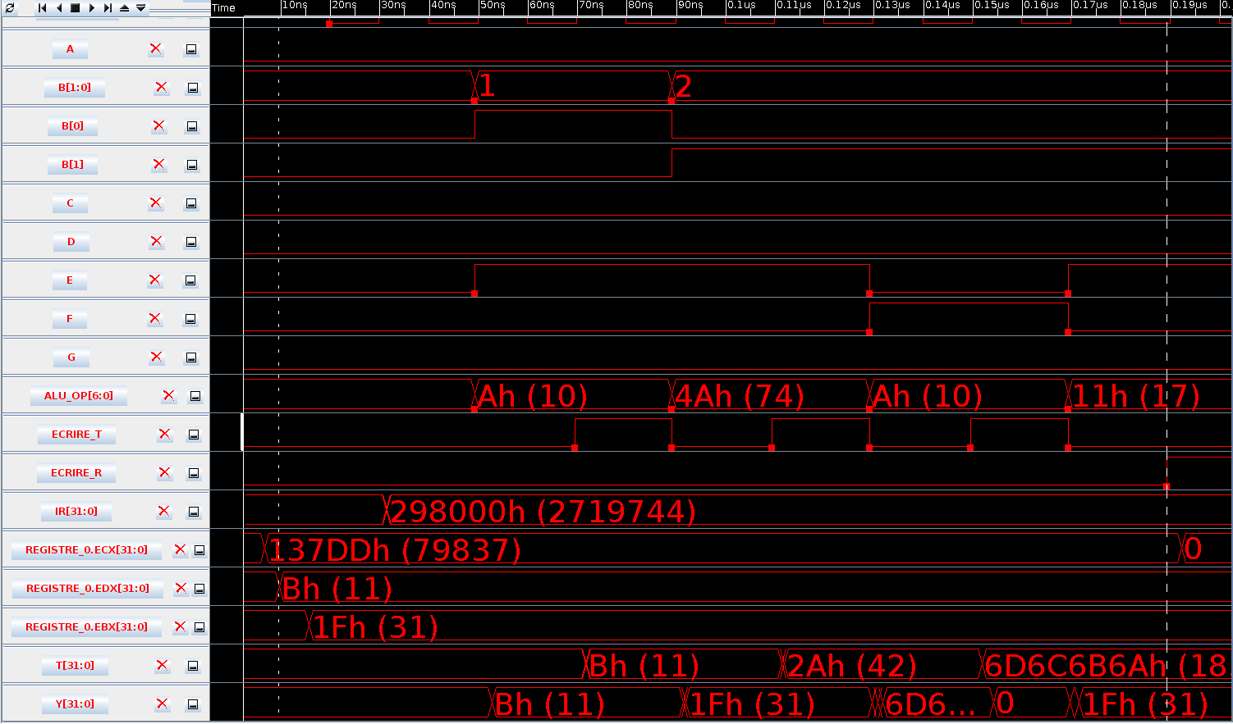

#2
a) 0x01 0x29 0x80 0x15 (opcode=1)

b)
T<-r3 ;
T<-mem2[T] ;
T<-T+0x15 ;
r1<-T<<r2 ;
c)
T<-r3 ; | B=2, E=1, UAL=0x0A; ecrireT ;
T<-mem2[T] ; | ecrireT = 0, E=0, F=1; ecrireT ;
T<-T+0x15 ; | ecrireT = 0, F=0, D=1, UAL=0x4a ; ecrireT ;
r1<-T<<r2 ; | ecrireT = 0, D=0, B=1, E=1, UAL=0x10 ; ecrireR ;

Fig. 4.2 – Résultats de simulation – valeur finale d’ecx : 0x0b03a000 (débordement)
